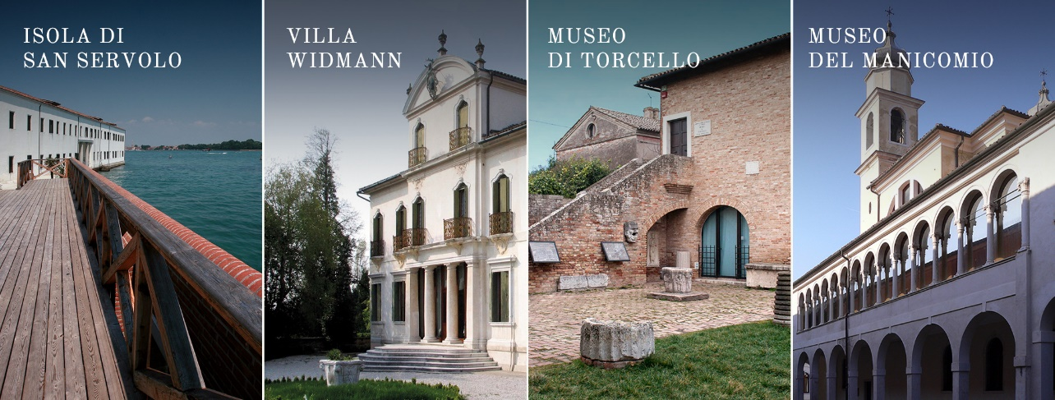
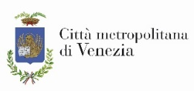
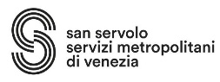

Giornate Europee del Patrimonio
Città metropolitana di Venezia e San Servolo - Servizi metropolitani insieme per dare valore al proprio patrimonio storico-artistico

Il sabato 24 e domenica 25 settembre ppvv sono le giornate che il Consiglio d’Europa e la Commissione Europea hanno consacrato alla cultura con l’intento di potenziare e favorire il dialogo e lo scambio in ambito culturale tra le nazioni europee.
A supporto di questo evento ci saranno anche la Città metropolitana di Venezia e la sua società in house San Servolo – Servizi Metropolitani d i Venezia, in prima fila nel nome della valorizzazione del ricco patrimonio storico artistico dell’area metropolitana nell’intento di avvicinare residenti e turisti al saper fare, alle tradizioni locali, all’architettura e gli oggetti d’arte per riappropriarsi dell’identità che la tradizione ci consegna.
Il tema lanciato da Bruxelles “l’eredità culturale” è stato raccolto subito dai due Enti che, in stretta collaborazione, hanno composto un fitto programma di attività e di appuntamenti nei tre luoghi simbolo: il Museo di Torcello (Isola di Torcello), il Museo del Manicomio (Isola di San Servolo) e Villa Widmann Rezzonico Foscari (Riviera del Brenta, Mira).
Le Giornate Europee del Patrimonio offrono una occasione unica per diffondere la conoscenza del nostro patrimonio, per ritrovare o riscoprire nelle radici comuni della cultura nonché il senso di appartenenza alla comunità.
Al presente si allega scheda di riepilogo delle iniziative e attività previste

Venezia, 20 settembre 2016

San Servolo Servizi Metropolitani di Venezia s.r.l.
Isola di San Servolo, 30124 Venezia
T +39 041.2765001 | info@servizimetropolitani.ve.it - www.servizimetropolitani.ve.it
relazioni con i media: Michela Guggia m.guggia@servizimetropolitani.ve.it, cell. 374 0650483

